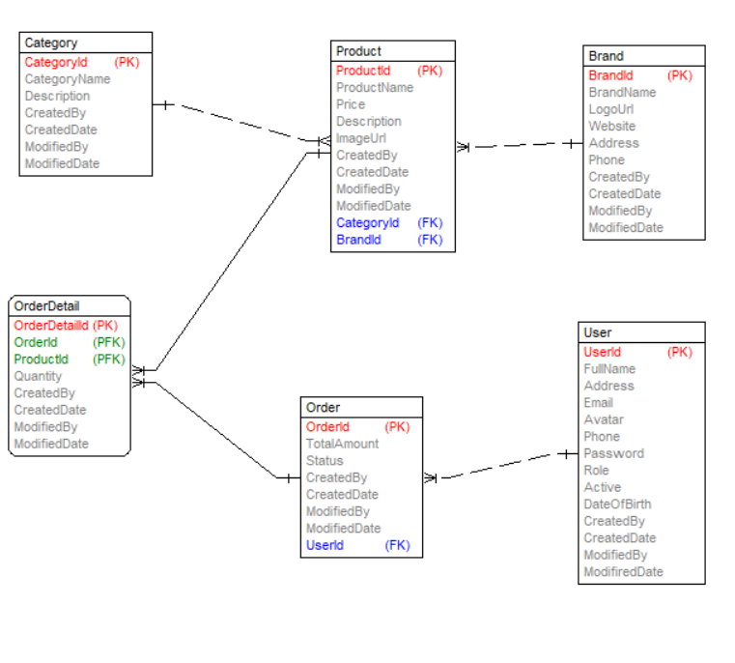

**Bảng User (Người dùng)**

|  |  |  |
| --- | --- | --- |
| UserId | Char(36) | ID người dùng |
| FullName | Varchar(100) | Tên người dùng |
| Address | Varchar(255) | Địa chỉ |
| Email | Varchar(100) | Email |
| Avatar | Varchar(255) | Ảnh đại diện |
| Phone | Varchar(20) | Số điện thoại |
| Password | Char(100) | Mật khẩu |
| Role | Int | Vai trò |
| Active | Tinyint | Trạng thái hoạt động |
| DataOfBirth | DateTine | Ngày sinh |
| CreatedBy | Varchar(255) | Người tạo |
| CreatedDate | DateTime | Ngày tạo |
| ModifiedBy | Varchar(255) | Người sửa |
| ModifiedDate | DateTime | Ngày sửa |

**Bảng Category (Danh mục)**

|  |  |  |
| --- | --- | --- |
| CategoryId | Char(36) | ID danh mục |
| CategoryName | Varchar(255) | Tên danh mục |
| Description | Varchar(255) | Mô tả |
| CreatedBy | Varchar(255) | Người tạo |
| CreatedDate | DateTime | Ngày tạo |
| ModifiedBy | Varchar(255) | Người sửa |
| ModifiedDate | DateTime | Ngày sửa |

**Bảng Slide**

|  |  |  |
| --- | --- | --- |
| SlideId | Char(36) | ID slide |
| ProductId | Char(36) | ID sản phẩm |
| Image | Varchar(100) | Hình ảnh |
| Description | Varchar(255) | Mô tả |
| CreatedBy | Varchar(255) | Người tạo |
| CreatedDate | DateTime | Ngày tạo |
| ModifiedBy | Varchar(255) | Người sửa |
| ModifiedDate | DateTime | Ngày sửa |

**Bảng ProductImage (Ảnh sản phẩm)**

|  |  |  |
| --- | --- | --- |
| ImageId | Char(36) | Id hình ảnh sản phẩm |
| Link | Varchar(100) | Link ảnh sản phẩm |
| Caption | Varchar(255) | Đầu đề |
| CreatedBy | Varchar(255) | Người tạo |
| CreatedDate | DateTime | Ngày tạo |
| ModifiedBy | Varchar(255) | Người sửa |
| ModifiedDate | DateTime | Ngày sửa |

**Bảng Product (Sản phẩm)**

|  |  |  |
| --- | --- | --- |
| ProductId | Char(36) | ID của sản phẩm |
| ProductName | Varchar(255) | Tên sản phẩm |
| Price | Decimal(18,4) | Giá sản phẩm |
| Description | Varchar(255) | Mô tả |
| ImageUrl | Varchar(100) | Đường dẫn đến hình ảnh sản phẩm |
| BrandId | Char(36) | ID của thương hiệu |
| CategoryId | Char(36) | ID của danh mục |
| CreatedBy | Varchar(255) | Người tạo |
| CreatedDate | DateTime | Ngày tạo |
| ModifiedBy | Varchar(255) | Người sửa |
| ModifiedDate | DateTime | Ngày sửa |

**Bảng Brand (Hãng)**

|  |  |  |
| --- | --- | --- |
| BrandId | Char(36) | ID của hãng |
| BrandName | Varchar(255) | Tên hãng |
| LogoUrl | Varchar(255) | Đường dẫn đến ảnh logo hãng |
| Website | Varchar(255) | Website của hãng |
| Address | Varchar(255) | Địa chỉ |
| Phone | Varchar(20) | Số điện thoại |
| CreatedBy | Varchar(255) | Người tạo |
| CreatedDate | DateTime | Ngày tạo |
| ModifiedBy | Varchar(255) | Người sửa |
| ModifiedDate | DateTime | Ngày sửa |

**Bảng Order (Đơn hàng)**

|  |  |  |
| --- | --- | --- |
| OrderId | Char(36) | ID của đơn hàng |
| TotalAmount | Decimal(18,4) | Tổng tiền |
| Status | Int | Trạng thái |
| CreatedBy | Varchar(255) | Người tạo |
| CreatedDate | DateTime | Ngày tạo |
| ModifiedBy | Varchar(255) | Người sửa |
| ModifiedDate | DateTime | Ngày sửa |

**Bảng OrderDetail (Chi tiết đơn hàng)**

|  |  |  |
| --- | --- | --- |
| OrderDetailId | Char(36) | ID của chi tiết đơn hàng |
| OrderId | Char(36) | ID của đơn hàng |
| ProductId | Char(36) | ID sản phẩm |
| Quantity | Int | Số lượng |
| CreatedBy | Varchar(255) | Người tạo |
| CreatedDate | DateTime | Ngày tạo |
| ModifiedBy | Varchar(255) | Người sửa |
| ModifiedDate | DateTime | Ngày sửa |